BÀI TUYÊN TRUYỀN VỀ NGÀY TẾT NGUYÊN ĐÁN

\

Tăng cường tuyên truyền các hoạt động mừng Đảng, mừng Xuân dịp Tết Nguyên đán
Thủ tướng Chính phủ yêu cầu tăng cường tuyên truyền các hoạt động mừng Xuân mới, mừng Đất nước đổi mới, mừng Đảng quang vinh. Đẩy mạnh bảo tồn và phát huy các giá trị văn hóa truyền thống tốt đẹp, giàu bản sắc.tăng cường tuyên truyền các hoạt động mừng Xuân mới, mừng Đất nước đổi mới, mừng Đảng quang vinh. Đẩy mạnh bảo tồn và phát huy các giá trị văn hóa truyền thống tốt đẹp, giàu bản sắc.
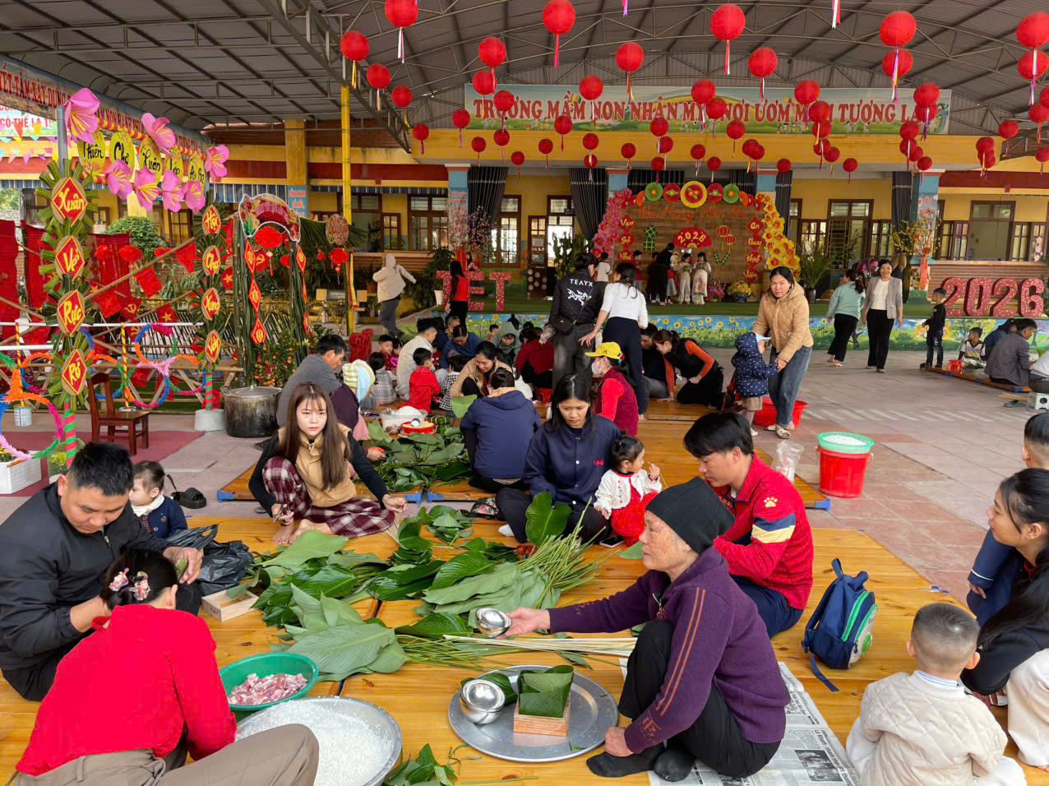
Hình ảnh Gói bánh trưng là ngày tết cổ truyền của dân tộc Việt Nam
* Trước đó, Ban Tuyên giáo và Dân vận Trung ương đã ban hành Hướng dẫn số 45-HD/BTGDVTW,hướng dẫn kỷ niệm các ngày lễ lớn và sự kiện lịch sử quan trọng trong năm 2026.
Theo Hướng dẫn số 45-HD/BTGDVTW, về kỷ niệm các ngày lễ lớn của đất nước trong năm 2026 tập trung vào các sự kiện: Kỷ niệm 96 năm Ngày thành lập Đảng Cộng sản Việt Nam (3.2.1930 – 3.2.2026) và đón Tết nguyên đán Bính Ngọ; Giỗ Tổ Hùng Vương (mùng 10 tháng 3 âm lịch); Kỷ niệm 51 năm Ngày Giải phóng miền Nam, thống nhất đất nước (30.4.1975 – 30.4.2026); Kỷ niệm 72 năm Ngày Chiến thắng Điện Biên Phủ (7.5.1954 – 7.5.2026); Kỷ niệm 136 năm Ngày sinh Chủ tịch Hồ Chí Minh (19.5.1890 – 19.5.2026); Kỷ niệm 81 năm Cách mạng tháng Tám thành công (19.8.1945 -19.8.2026) và Quốc khánh nước Cộng hoà xã hội chủ nghĩa Việt Nam (2.9.1945 – 2.9.2026).
Về kỷ niệm năm tròn các sự kiện lịch sử quan trọng của đất nước, Hướng dẫn số 45-HD/BTGDVTW đề cập các nội dung trọng tâm: Kỷ niệm 80 năm Ngày tổng tuyển cử đầu tiên bầu Quốc hội Việt Nam (6.1.1946 – 6.1.2026); Kỷ niệm 80 năm Ngày Toàn quốc kháng chiến (19.12.1946 – 19.12.2026).
Về kỷ niệm 100 năm, trên 100 năm ngày sinh các đồng chí lãnh đạo chủ chốt của Đảng, Nhà nước và lãnh đạo tiền bối tiêu biểu, Hướng dẫn số 45-HD/BTGDVTW đề cập các nội dung trọng tâm: Kỷ niệm 120 năm Ngày sinh đồng chí Hà Huy Tập (24.4.1906 – 24.4.2026); Kỷ niệm 120 năm Ngày sinh đồng chí Phạm Văn Đồng (1.3.1906 – 1.3.2026); Kỷ niệm 150 năm Ngày sinh cụ Huỳnh Thúc Kháng (1.10.1876 – 01.10.2026); Kỷ niệm 110 năm Ngày sinh đồng chí Trần Quốc Hoàn (23/.1.1916 – 23.1.2026); Kỷ niệm 130 năm Ngày sinh đồng chí Hồ Tùng Mậu (15.6.1896 – 15.6.2026); Kỷ niệm 120 năm Ngày sinh đồng chí Phạm Hữu Lầu (1906 - 2026).
Hướng dẫn số 45-HD/BTGDVTW cũng nêu rõ yêu cầu: Các hoạt động kỷ niệm cần được tổ chức bằng nhiều hình thức phù hợp, có trọng tâm, trọng điểm, bảo đảm trang trọng, tiết kiệm, hiệu quả, đúng các quy định hiện hành; gắn với tuyên truyền đại hội đảng bộ các cấp nhiệm kỳ 2025 - 2030, Đại hội XIV của Đảng, với việc triển khai thực hiện các nhiệm vụ phát triển kinh tế - xã hội, các sự kiện chính trị của đất nước, ban, bộ, ngành, địa phương và các chủ trương, đường lối của Đảng, chính sách, pháp luật của Nhà nước, tạo không khí phấn khởi, thi đua yêu nước trong các tầng lớp Nhân dân.
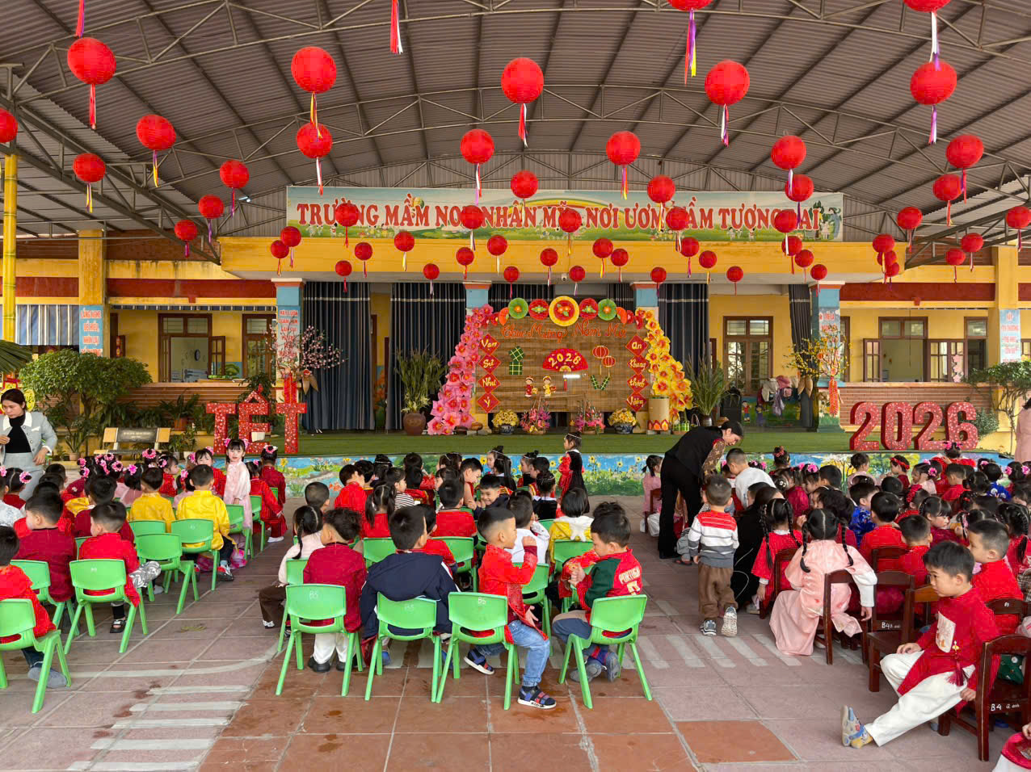
Hình ảnh: Tổ chức Ngày tết Nguyên Đán của dân tộc Việt Nam
Các tỉnh ủy, thành ủy, đảng ủy trực thuộc Trung ương chỉ đạo xây dựng kế hoạch tổ chức tốt các hoạt động kỷ niệm các ngày lễ lớn và sự kiện lịch sử quan trọng của đất nước trong năm 2026; xác định đây là một trong những nhiệm vụ trọng tâm, góp phần giáo dục truyền thống lịch sử cách mạng, tạo động lực thực hiện có hiệu quả các nhiệm vụ chính trị, trong đó tập trung chỉ đạo làm tốt công tác tuyên truyền trên báo chí, cổng thông tin điện tử, trang thông tin điện tử, các phương tiện thông tin cổ động trực quan, thông qua đội ngũ báo cáo viên, tuyên truyền viên và các ấn phẩm tuyên truyền.
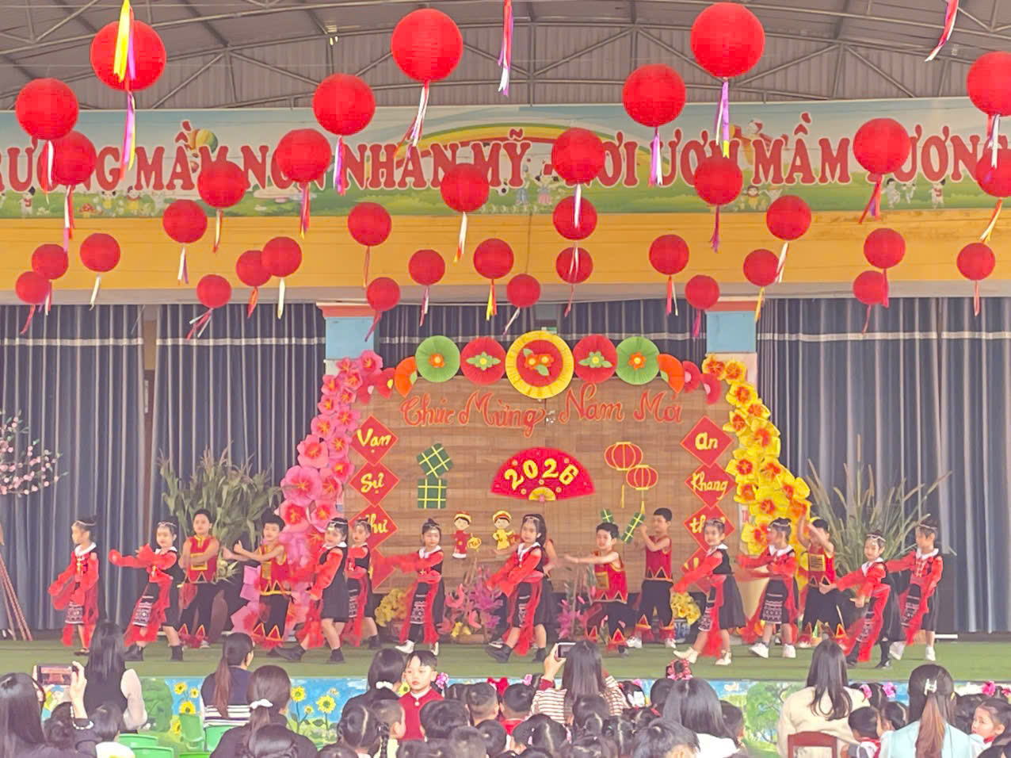
Hình ảnh Bản sắc dân tộc Việt Nam
Các tỉnh, thành phố, các ban, bộ, ngành, đoàn thể, các cơ quan đơn vị được giao chủ trì tổ chức các hoạt động kỷ niệm nêu trên hoặc có kỷ niệm năm tròn, ngày thành lập, ngày truyền thống chủ động phối hợp với Ban Tuyên giáo và Dân vận Trung ương, các cơ quan, đơn vị liên quan xây dựng đề án, kế hoạch tổ chức các hoạt động kỷ niệm, trình cấp có thẩm quyền phê duyệt theo quy định.
Nhân Hà: Ngày 11 tháng 2 năm 2026
Họ và tên: Nguyễn Thị Kim Thanh
Chức vụ: Giáo viên
Đơn vị: Trường mầm non Nhân Mỹ

